«Muskelstyrt robotarm og monitorering av puls»
Elektromyografi, Fotopletysmografi, Arduino og Braccio-shield Robotarm

Gruppe 4
Elise A. Pleym (s359006)
Kevin K. S. Hau (s358983)
Theodor H. Tømmervåg(s358982)
Yoan Tutunarov (s358996)

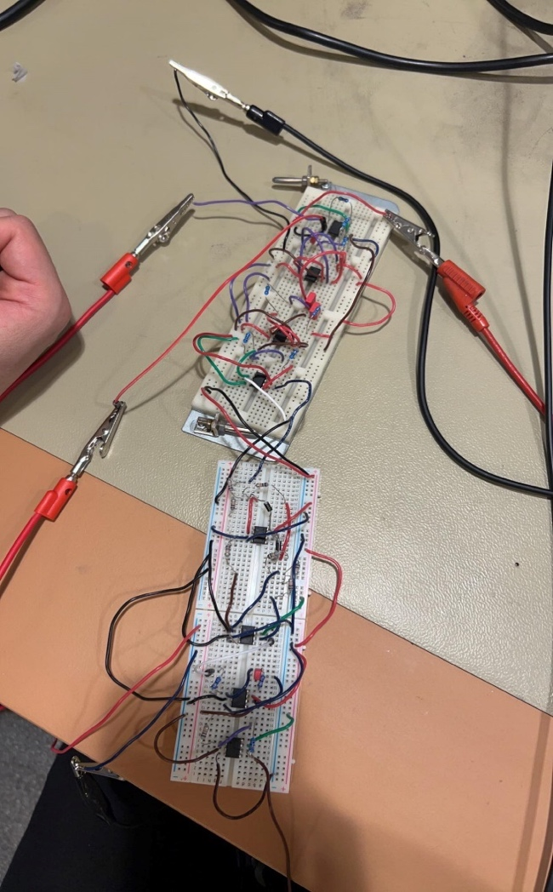

Innholdsfortegnelse
Sammendrag 3
1. Introduksjon 4
1.1 Mål med prosjektet 4
1.2 Rapportstruktur 4
2. Bakgrunn og kravspesifikasjon 5
2.1 Bakgrunn 5
2.2 Kravspesifikasjon, tekniske krav og funksjonell design spesifikasjon 5
3. Teori 6
3.1 – Sammendrag og teori 6
4. Materialer og metoder 8
4.1 – Materialer/komponenter 8
4.2 – Testing av systemene 10
5. Resultater 11
5.1 – Beskrivelse av produktet 11
5.2 – Beregninger og likninger 13
5.2.1 Elektromyografi beregninger 13
5.2.2 Fotopletysmografi beregninger 13
6. Diskusjon 14
6.1 Analyse av resultater 14
6.2 Mulige feilkilder 14
6.3 Sammenligne med teori og andre produkter 14
7. Konklusjon 14
8. Referanser 15

Sammendrag

Vi fikk utgitt et prosjekt der vi skulle utvikle vårt helt eget system; «muskelstyrt robotarm og monitorering av puls». Vi valgte å legge fokuset vårt på medisinsk teknologi, og hvordan dette kunne brukes under operasjon. Denne oppgaven har vi løst ved å utvikle en fotopletysmografi (PPG) og elektromyografi (EMG). Elektromyografi og fotopletysmografi, heretter referert til som EMG og PPG, er to metoder som brukes innen medisin- og forskningsområder. Dette for å måle fysiologisk aktivitet i muskler, med elektroder, og blodstrømmen til en pasient ved hjelp av fotodiode og LED. EMGen brukes i hovedsak for å måle muskelkraft hos pasienter med nedsatt fysiologisk evne. PPGen brukes for å måle blodstrømmen, derav puls til brukeren.

Vi har klart å nå våre mål med dette prosjektet, og løst oppgaven i henhold til vår tolkning. Vi har oppnådd vårt formål med EMG, ved å bruke signalene vi får fra muskelaktiviteten, manipulere disse signalene ved hjelp av programmering i Arduino, til å bevege en robotarm. Samt å lage et fungerende PPG-system, for å måle blodstrømmen og kontrollere at pasientens puls er stabil under hele prosessen.

Å utvikle medisinsk teknologi er noe som stadig blir mer viktig, og ikke minst relevant i dagens samfunn. Å kunne utvikle medisinsk utstyr som kan gjenskape en kirurgs egne bevegelser under en operasjon, vil være svært viktig for avlastning og presisjon. En robotarm vil i motsetning til et menneske, være mer pålitelig grunnet at man kan se bort ifra menneskelige feiler. Formålet med prosjektet vårt er nettopp dette, å utvikle teknologi som kan være pålitelig og gi kirurgen bedre presisjon.

1. Introduksjon

1.1 Mål med prosjektet
Hovedmålet med dette prosjektet er å lage to fungerende instrumenter som kan brukes i medisinsk sammenheng. For å gjennomføre dette prosjektet har vi satt for oss flere mål og krav til maskinene, samt hva som må gjøres for å oppnå disse målene og tilfredsstille kravene.

Målet vårt med elektromyografi er at vi klarer å lage en fungerende krets, som kan måle muskelaktivitet, og bruke denne informasjonen til å bevege robotarmen. Samt å konstruere en fungerende puls-måler (PPG). Videre mål vil være å gjøre instrumentene brukervennlige og resultatene lettleselige for å kunne diagnostisere en pasient. Et viktig krav vi stiller til maskinene er at de skal være nøyaktige og måle endringene med presisjon.
For å oppnå disse målene må vi som en gruppe jobbe sammen og bruke kunnskapen fra tidligere emner til å designe og koble opp kretser, regne på ønsket forsterkning og regne ut hvilke frekvenser det er vi ønsker å filtrere bort, eller beholde.
Vi må behandle de fysiologiske signalene vi mottar ved å bruke filtre med passende båndbredde. I tillegg må vi forsterke disse signalene for å gjøre de store nok slik at Arduino mikrokontrolleren kan lese av og behandle dem. For å sikre oss at instrumentene fungerer må vi gjennomføre jevnlige tester.

1.2 Rapportstruktur
Vi vil i rapporten gå inn i dybden på teorien bak elektromyografi og fotopletysmografi, hvordan det fungerer, signalbehandlingsteknikker, kretsdesign og komponentenes funksjon, samt utregningene bak det.
Vi skal også analysere og diskutere våre resultater, hva som gikk galt, og drøfte hvilke tiltak vi kunne gjort for å forbedre prosjektet.

2. Bakgrunn og kravspesifikasjon

2.1 Bakgrunn
Som andre års studenter i elektronikkingeniør har vi bred teoretisk forståelse for instrumentering. Likevel manglet vi en del forkunnskaper fra tidligere laboratorieøvelser, da vi følte vi hadde fått lite ut av dem. Vi merket fort selv om vi hadde gode kunnskaper i teori, var spranget fra tidligere praktisk arbeid og til selvstendig laboratoriearbeid ganske stort. I begynnelsen slet vi en del med å komme i gang, og vi brukte mye tid på å finne ut av grunnleggende praktisk forståelse. Det var også komplisert å skrive en kode i Software IDE til Arduino, da vi aldri har programmert i C++ før eller hadde noen forkunnskaper om Arduino.
Etter hvert løsnet det seg opp, og vi kom oss sammen til mål gjennom god gruppe dynamikk og samarbeid.

2.2 Kravspesifikasjon, tekniske krav og funksjonell design spesifikasjon

Ønsket resultat av EMG |  | Ønsket resultat av PPG
Målesignal mV | mellom 5 mV og 10 mV | Målesignal μA | 10 μA
Filtrering Hz | mellom 10 Hz og 500 Hz | Filtrering Hz | 0,5 Hz til 4 Hz
Utgangsspenning | mellom 0 V og 5 V | Utgangsspenning (Vp - p) | utgangspunkt: 1V
Total forsterkning | 1000 | Total forsterkning | 100 000
 |  | Strøm/spenning | Ca. 2V, til LED lyser

Samplingsrate: for å beholde informasjonen signalet vårt gir, må den øverste frekvens verdien dobles for å få samplingsraten. En normal samplingsrate er på 1kHz, det vil si at signalet må filtreres med maksimal grensefrekvens på 500 Hz à Nyquist teorem.
Signalstyrke: teoretisk sett vil vi tro at det er nok å forsterke EMG kretsen med 1000 for å få et leselig signal. En forsterker på 10, og en på 100. Etter hvert som kretsen utvikles vil vi se om det er nødvendig med høyere forsterkning. Teoretisk sett for PPG tror vi det vil være nødvendig med 100 000 i forsterkning, fordelt på flere forsterkere.
Sikkerhet
Vi må ta hensyn til at vi skal jobbe med strøm og spenning, som potensielt kan være farlig dersom man er uforsiktig. Derfor er det viktig at man tester mye underveis, samt simulering på forhånd. Sikre god forbindelse mellom elektrodene og hud, også med ledninger til breadboard og lignende. Det er også lurt at man forsiktig øker forsyning av strøm/spenning, for å ikke ødelegge komponenter. Dette vil gjelde for både utvikling av EMG og PPG.

Et kriterie for EMG er at vi må passe på å plassere alle elektrodene på en og samme arm slik at vi ikke vil lede strøm gjennom kroppen/hjerte, hvis noe skulle skje.
I likhet vil også festeanordningen til PPG spille en rolle. Vi må sikre løse koblinger og sørge for at klypen holdes på plass.

I henhold til IEC 60601-1
“Grunnleggende sikkerhet og grunnleggende ytelseskrav til medisinsk elektrisk utstyr, og tjener til å sikre at ingen enkelt elektrisk, mekanisk, termisk eller funksjonell feil skal utgjøre en uakseptabel risiko for pasienter og/eller operatører.” (TÜV SÜD, avsnitt 3).

3. Teori

3.1 – Sammendrag og teori
PPG (Optisk - fotopletysmografi) ble oppdaget av Takuo Aoyagi i 1972. Takuo Aoyagi var en japansk ingeniør. Han jobbet med å utvikle medisinske apparater. PPG er en viktig teknologi når det kommer til overvåkning av pasienter både i og utenfor sykehusene. Takuo Aoyagi var interessert i å finne en enkel måte å overvåke oksygenmetningen i blodet på ved bruk av lys. (Severinghaus, 2002)
For å skape signaler(puls-signaler) brukes infrarødt LED-lys som lyser mot en diode, ved å overføre lysets energi til elektrisk energi. For å foreta målingen legges en finger mellom LED-lyset og dioden. Endringene i blodstrømmen, altså når hjertet pumper ut blod vil dette sees som en endring i den elektriske energien(signalet) som vil være den pulsen vi leter etter. Dette fordi det vil være mindre lys som kommer gjennom når blodet kommer forbi og da lage kontinuerlige endringer i signalet. Viser til at våre beregninger for EMG og PPG er å finne henholdsvis under punkt 5.2.1 og 5.2.2.
Diastole og Systole blodtrykk
Signalet vi vil ha (pulsen) vil se slik som i Figur 1. Her kan vi se noe som minner om QRS-komplekset, men det er altså ikke det. Det vi ser her er altså det systoliske trykket og det diastoliske trykket. Hjertets to sykluser. Det største «peaken/overshooten» er da det systoliske trykket. Dette trykket er altså da hjertet slår/pumper ut blod. Hjertets arbeidsfase og når hjertet kontraherer. Dette er da du kjenner pulsen i årene. Hvis du tar en finger mot hovedpulsåren, vil du kunne kjenne det systoliske blodtrykket (pulsen).
Den lavere toppen, som kommer etter den systoliske toppen, er det vi kjenner som diastolisk trykk. Dette er trykket som er i blodårene etter pulsslagene, når hjertet er i hvilefase. Den innebærer et tidsintervall med avslapping der hjertets hoved kamre fylles med blod.
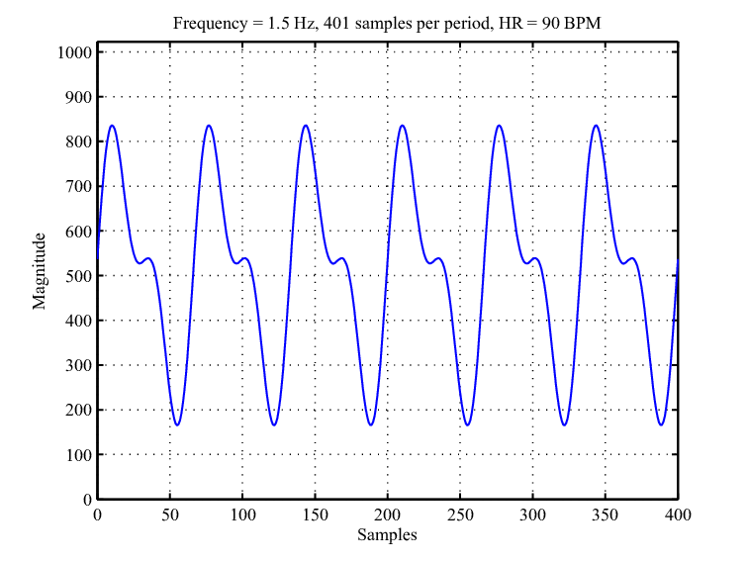
Figur 1. PPG Signal med diastolisk og systolisk blodtrykk
Aksjonspotensial:
Aksjonspotensial brukes til registrering av hjertets tilstand EKG og musklenes aktivitet EMG. Aksjonspotensial er elektriske impulser som overfører informasjon i musklene og nervesystemet. Disse impulsene oppstår når et nevron eller muskelceller plutselig endrer sin elektriske ladning. Disse endringene oppstår pga. stimuleringer.
Stimuleringene forårsaker at den elektriske ladningen i nevronet eller muskelcellene raskt endres. Dette skjer når cellemembranen åpnes og natriumioner strømmer inn i cellen via ionekanalene. Da oppstår det en depolarisering av cellemembranen og dette fører til aksjonspotensialet. Slik kan nevroner kommunisere med hverandre og informasjon sendes.
Absorpsjonsspekter:
Synlig og infrarød lys kan trenge dypt ned i kroppsvevet. Siden blodet kan absorbere dette lyset er det da mulig å ta i bruk PPG for å finne blodstrømmen til en person. Kroppsvevet absorberer lys av forskjellige bølgelengder. Om man ønsker at kroppsvevet skal absorbere mest mulig lys, men at signalet blir dårligere kan man ta i bruk grønt lys som har en bølgelengde mellom 520 – 565 nm. For å få bedre signal og mer nøyaktig måling kan man bruke rødt lys da bølgelengden ligger mellom 625 – 740 nm. Lys av høyere bølgelengde vil trenge dypere ned i huden enn lavere bølgelengder og dette er grunnen til at den røde fargen kan gå så dypt (Han et. al, 2019). Dette er også skissert i Figur 3.
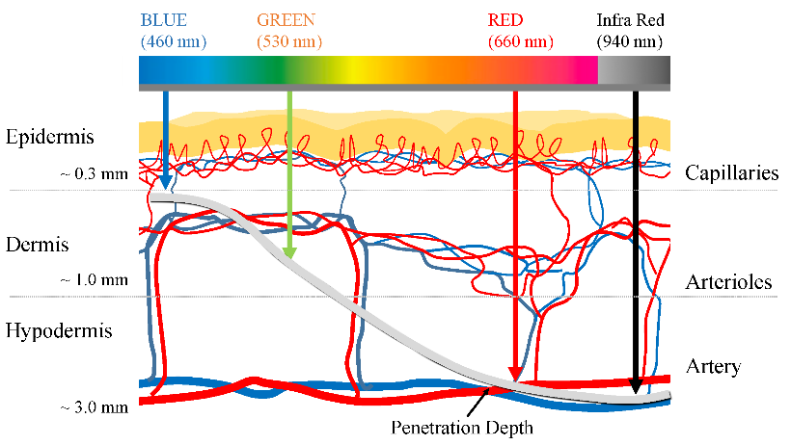
Figur 3. Absorpsjon av lys i forskjellige bølgelengder. Rødt og infrarødt lys penetrerer dypest. (Han et. al, 2019)
De ulike båndbreddene på de ulike instrumentene:
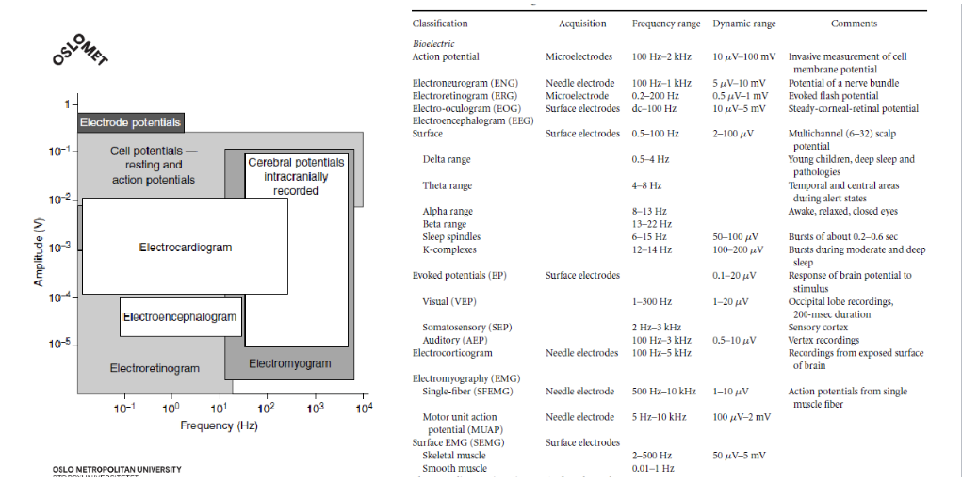
Figur 4. (Korostynska, O., forelesningsnotat, 19. januar 2023)
Som nevnt tidligere er EMG et medisinsk instrument som brukes for å måle muskelaktivitet ved hjelp av elektroder, enten overflate-elektroder eller intramuskulær-elektrode. Elektrodene måler elektrisk aktivitet i muskelen, ved kontraksjon, ekstensjon og hvile. Ved mistanke om sykdom i nerver og muskler brukes den intramuskulære metoden for å lokalisere skaden (Engstrøm, 2023). Den vanligste formen å måle med er overflate elektroder, i denne oppgaven har vi valgt å bruke nettopp dette.
EMG er en metode som brukes for å lokalisere sykdommer i tverrstripet muskulatur, nevromuskulær sykdom. Det sies mye forskjellig om historien bak utviklingen av EMG, men den første moderne EMG maskinen ble konstruert av Jasper i 1942, som bygget på arbeid fra blant annet Herbert Gasser. (Kazamel, et al., 2016)

4. Materialer og metoder

4.1 – Materialer/komponenter

Her har vi en tabell over hvilke komponenter, samt verdier vi har brukt i EMG og PPG. Hva de forskjellige komponentene er, og hvorfor vi har valgt å bruke de vil bli forklart nedenfor. De forskjellige verdiene våre og hvordan vi har kommet fram til de, vil bli forklart under beregningene våre på punkt 5. resultater.
Komponenter fotopletysmografi
Systemer | Elektriske komponenter | Verdier
Trans-impedans forsterker | LT1013CP  Motstand  Diode | Rf = 1M ohm
Filter (båndpass)  Passiv 1 ordens høypass og lavpass filter | Kondensatorer  Motstander  Båndbredde: 0,5Hz og 4Hz | 2 på verdi: 1uF  33K ohm og 220K ohm
Forsterker | TL081CP  Motstander  Gain=1000 | R1 = 1K ohm  Rf = 1M ohm
Filter (båndpass)  Passiv 1 ordens høypass og lavpass filter | Kondensatorer  Motstander  Båndbredde: 0,5Hz og 4Hz | 2 på verdi: 1 uF  33K ohm og K ohm
Forsterker | TL081CP  Motstander  Gain=30 | R1 = 33 ohm  Rf= 1K ohm
LED | Infrarød LED | 650nm
Kabler
Foto-sensor/diode | Fotodiode
Housing/Shell for finger
Komponenter elektromyografi
Systemer og andre materialer | Elektriske komponenter | Verdier
Instrumentforsterker | Motstander  Forsterker INA128  G = 10 | R_{g} = 4,7kΩ  R₁ = 4,7 kΩ
2.ordens Sallen-Key lavpass filter | Motstander  Kondensatorer  Forsterker TL081CP | R₁ = R₂ = 4,7kΩ  C₁ = C₂ = 0,1uF
2. ordens Sallen-Key høypass filter | Motstander  Kondensatorer  Forsterker OP07CP | R₃ = R₄ = 15kΩ  C₃ = C₄ = 1uF
Inverterende forsterker | Motstander  Forsterker TL081CP  Gain = 100 | R₅ = 1kΩ  R₆ = 100kΩ
Likeretter | Motstander  Dioder  Forsterker TL081CP x2 | R₇ = R₈ = R₉ ₌ R₁₀ = R₁₁ = R₁₂ = R₁₃ = 10kΩ
Integrator | Motstander  Kondensator  Forsteker TL081CP | R₁₄ = R₁₅ = 220kΩ  C₅ = 0,22uF
Inverterende forsterker | Motstander  Forsteker TL081CP  G = 10 | R₁₆ = 10kΩ  R₁₇ = 100kΩ
Overflate elektroder
Kabler
Breadborad

Vi har også brukt instrumenter som strømforsyning, signalgenerator ved testing med inngangssignal og utgangssignal som skal etterligne muskelaktivitet. Samt oscilloscop for avlesning og tolkning av signalet. Ellers har det også vært brukt andre hjelpemidler tilgjengelig på labben, samt filter-kalkulator Okawa electric design.
Nå skal vi ta for oss litt teori, og forklare egenskapene til komponentene og hvorfor vi har valgt å bruke dette i kretsene våre. Vi begynner med gjennomgang av EMG-kretsen vår, deretter PPG-kretsen. Design av kretsene, oppsett, systemskisse og bilder vil du kunne se under punkt 5.resultater.

Instrumentforsterker
I kretsen vår starter vi med en instrumentforsterker. Instrumenteringsforsterker er en differensialforsterker, som vil si at differansen mellom to inngangssignaler forsterkes. Dette er nødvendig ettersom vi skal ha to inngangssignaler fra elektrodene festet til muskelen. Vi har valgt å ha elektrodene plassert på biceps, en i festet og en i utspringet. Samt en referanse elektrode som er festet til ref. Det er viktig at vi bruker en forsterker med høy inngangsimpedans, grunnet at huden vår gir ut en høy utgangsimpedans, da tilsvarer verdiene hverandre. Denne egenskapen har en instrumentforsterker. Dette gjør også at signalet som skal forsterkes, ikke endres. En instrumenteringsforsterker er derfor spesielt godt egnet for bruk i måleutstyr.

Sallen-Key filter
Vi fortsetter deretter med et Sallen-Key-filter i serie. Dette filteret gir oss spenningsforsterknings kontroll, som gjør at vi kan ha høyere utgangsspenning enn inngangsspenning. Et Sallen-Key-bandpass filter er et andreordens aktivt filter som inneholder et lavpassfilter og høypassfilter i serie. Et slikt filter vil være nyttig i en krets der signalamplituden bare trengs innenfor et visst område. Vi valgte filteret på grunnlag av dette, og fordi det er et enkelt filter å designe. Båndbredden vi endte på var 10Hz – 330Hz. Lavpassfilteret vårt vil filtrere all støy over 330 Hz, og høypassfilteret vil filtrere all støy under 10 Hz. Vi kunne valgt å sette lavpass filteret til å få en enda lavere cut-off frequency, men verdiene på motstandene og kondensatorene ble valgt ut ifra tilgjengelighet på lab. Lenger ut i prosessen kom vi fram til konklusjonen at det ikke ville være nødvendig å filtrere enda mer.

Inverterende forsterker
Etter filteret er på plass, mangler vi enda en samlet forsterkning på minst 1000. Vi velger å legge på en inverterende forsterker. En inverterende forsterker inverterer inngangssignalet og omgjør utgangssignalet til negativt. Da vil den ikke-inverterende utgangen være koblet til jord, og den inverterende inngangen koblet til motstandene. Ettersom instrumentforsterkeren gir oss ca. 11, mangler vi 100. Motstandene ble valgt på grunnlag av dette. Jo høyere motstander vi har jo mindre strøm trekkes det.

Likeretter
Så må vi ha en likeretter, vi velger å bruke en Helbølge likeretter ettersom vi trenger å få med oss hele syklusen, og ikke bare halve som en halvbølge likeretter vil gjøre. Her brukes det to dioder, en for hver halvdel av syklusen. En diode er en halvleder som styrer strømmen i en retning, og begrenser at strømmen kan flyte i den andre retningen. En likeretter oversetter vekselspenning (AC) til pulserende likespenning (DC). Utgangssignalet vil bli konvertert til en full bølge som holder seg oppå null.
Integrator
En integrator er nødvendig for å kunne få inngangssignalet fra muskelaktiviteten til å gi en jevn utgangsspenning. Utgangsspenningen til en integrator med operasjonsforsterker vil være proporsjonal med integralet til inngangsspenningen over tid. Inngangssignalet vil være invertert i forhold til polariteten på signalet sitt. Et eksempel er hvis det sendes en sinusbølge inn, vil en cosinusbølge komme ut. Når integratoren var på plass hadde vi en fungerende EMG-krets, men signalet vårt var negativt og svakt. Derfor å forsterket vi det igjen med 10, og motstandene ble valgt ut ifra et forhold på 10.

Utforming av fotpletysmografi-systemet
LED og diode
Kretsen starter med en LED som lyser mot en Diode. Dette skaper et strømsignal på samme måte som et solcellepanel gjør.

Transimpedans-forsterker
Siden vi får et strømsignal fra dioden, og vi vil helst jobbe med et spenningssignal trenger vi en måte å gjøre om inputen(strøm) til output(spenning). Dette gjøres da med en transforsterker som konverterer strømsignal til spenningssignal.

Førsteordens høypass- og lavpassfilter i serie
Vi skal ha et bandpass filter som skal fjerne uønskede frekvenser. Dette kan gjøres ved å ta et høypassfilter og et lavpass filter i serie. Vi velger et enkelt passivt 1 ordens høypassfilter og et passivt 1 ordens lavpassfilter. Vi vil fjerne uønsket støy og siden vi kan utelukke alle frekvenser over 4Hz og alle under 0,5Hz. Vi velger dette frekvensområde grunnet at en BPM på 30 tilsvarer 0,5Hz. Og en BPM på 240 tilsvarer 4Hz. Vi kan gjøre frekvensområdet enda mindre grunnet at en puls på 30BPM og en puls på 240BPM er lite sannsynlig å oppnå. Formel for å finne Hz: BPM/60s. Så f.eks. med en BPM på 90 blir det da: Hz= 90/60s= 1,5Hz. For enklest skyld velger vi 0,5Hz til 4Hz. En ting som er verdt å merke som vi merket ved å bruke passive filter, er at signalet blir dempet. Så den planlagte forsterkningen vi har planlagt, kan måtte bli høyere.

Ikke-Inverterende forsterker:
Vi ønsker en forsterkning mellom 10 000 og 100 000. Vi startet først med en forsterkning på 1000. Dette pga. At vi enkelt kan legge oss på en forsterkning mellom 10 000 og 100 000 når vi nøyaktig vet hvor mye vi trenger å forsterke det mer. Med en forsterkning på 1000 fant vi omsider et svakt pulssignal, peak to peak verdiene gjorde det enkelt å regne ut omtrent hvor mye forsterkning vi mangler. Vi velger en ikke-inverterende forsterker fordi vi vil ha det samme utgangssignalet som inngangssignalet. Forsterker nr.2 ble valgt til å ha en forsterkning på ca. 30. Siden da fikk vi en output på rundt 2-3V. Vi har forsterket signalet to ganger ved å ha brukt 2 ikke inverterende forsterkere. Vi har også filtrert signalet to ganger ved å samme bandpassfilter begge gangene.

4.2 – Testing av systemene
Ettersom vi følte at vi hadde lite kunnskap om praktisk utforming når vi startet, så brukte vi en del tid i begynnelsen på å lære oss basis kunnskap om oppsett på de forskjellige komponentene. Vi prøvde oss fram først med helt grunnleggende komponenter, for å få bedre kunnskap i hva vi faktisk skulle få ut av hver ting. I stedet for å starte rett på et komplisert andre ordensfilter, testet vi oss fram på første ordens og gikk deretter videre opp i «nivå» til vi fant ønsket filter. Vi brukte samme metode på likeretter og integrator. I utforming av EMG valgte vi å bruke samme forsøksperson hver gang det ble brukt elektroder, så vi hadde så likt utgangspunkt som mulig. Etter hvert nye komponent som ble lagt til, ble det kjørt test for å se hva de ulike komponentene gjorde med signalet. Dette ga oss også en bedre innsikt i hva vi eventuelt måtte mangle, så vi slapp å legge til store komponenter til slutt.

5. Resultater

5.1 – Beskrivelse av produktet
EMG – Systemskisse. Beskrivelse av ulike komponenter som er brukt, og hvorfor de er brukt er nøye forklart i punkt 4.1. Viser til bilde av ferdig produkt på forsiden.
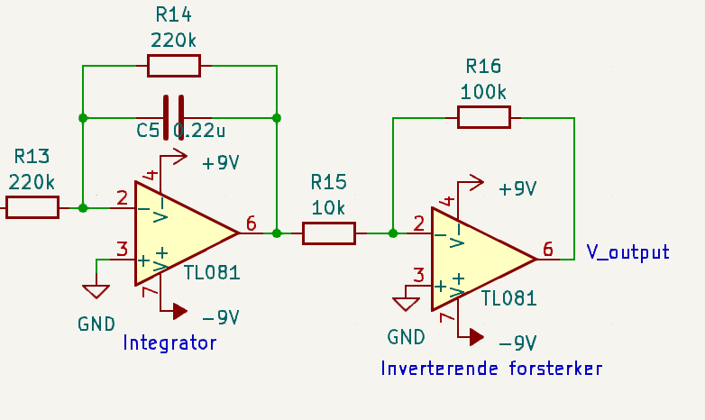
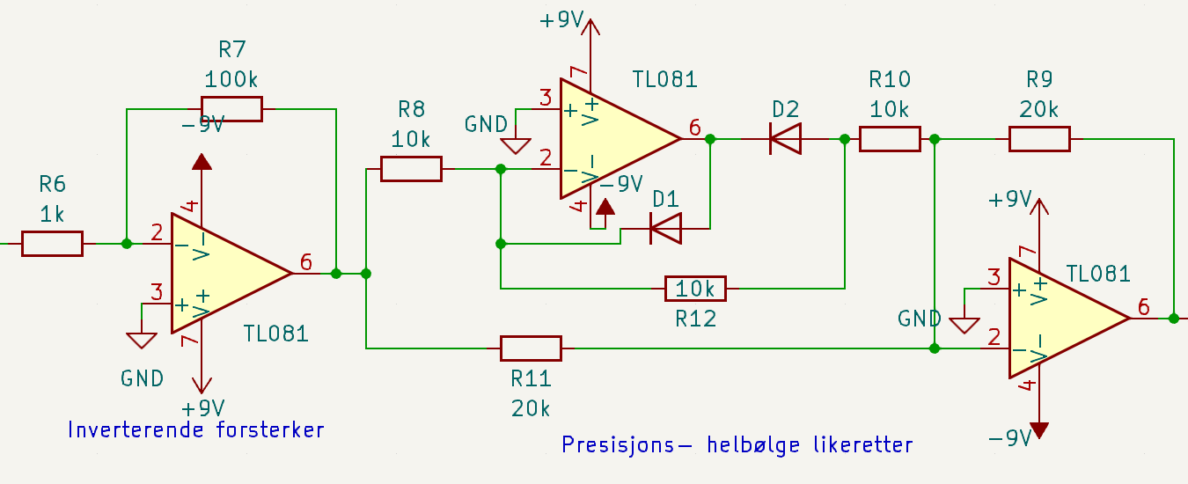
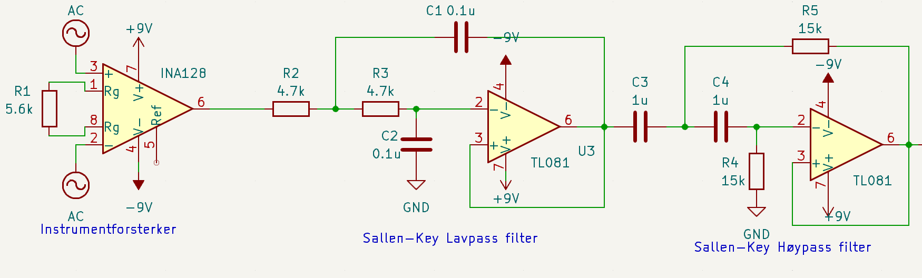
Figur 5. EMG Systemskisse
PPG - systemskisse

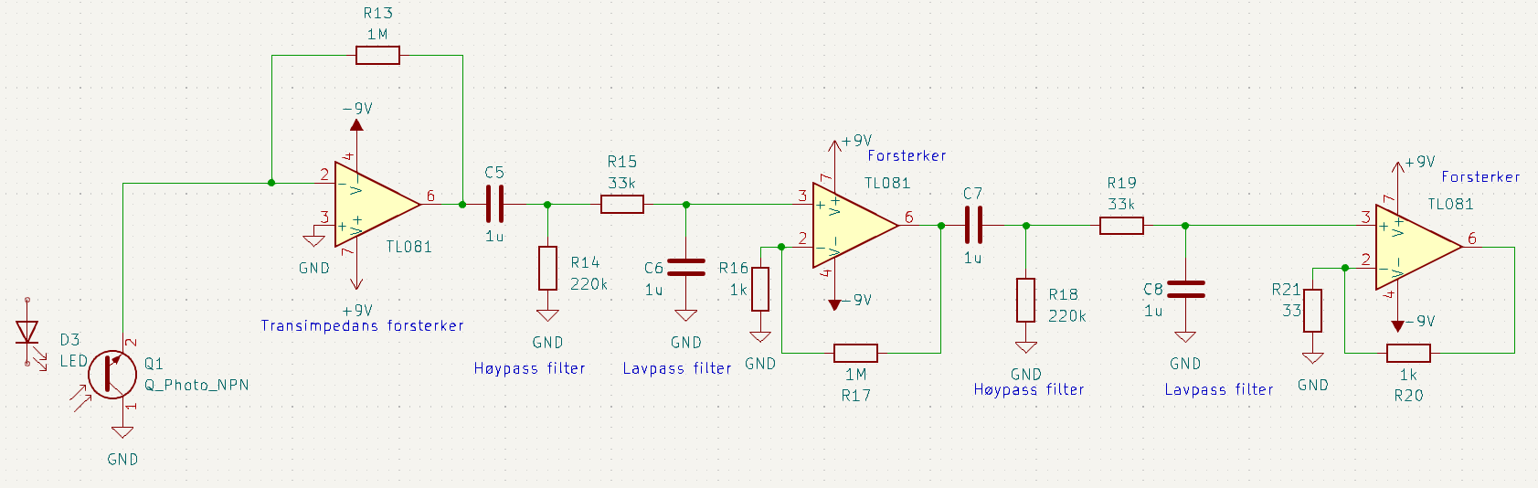
Figur 6. PPG Systemskisse
(Motstandene på bildet er ikke riktig, viser til tabell under punkt 4.1)

PPG | Ønsket resultat | Faktisk resultat
Inngangssignal μA | 10 μA | 10 μA
Filtrering Hz | 0,5 Hz til 4 Hz | 0,72Hz og 4,8Hz
Total forsterkning | 100 000 | 31 334
Utgangsspenning (Vp - p) | utgangspunkt: 2-3V | 2.2V, mindre enn 1V med Klype
EMG | Ønsket resultat | Faktisk resultat
Målesignal mV | mellom 5 mV og 10 mV | mellom 3mV og 4mV
Filtrering Hz | mellom 10 Hz og 500 Hz | Mellom 10 Hz og 330 Hz
Utgangsspenning | mellom 0 V og 5 V | mellom 3V og 4V
Total forsterkning | 1000 | »11600
På bakgrunn av ønsket resultat i punkt 2.2 kravspesifikasjon, her er sammenligning med ønsket og faktisk resultat.

Programmering i Arduino Software IDE. Denne koden gir oss mulighet til å manipulere signalet vi får inn fra muskel-kontraksjonen:

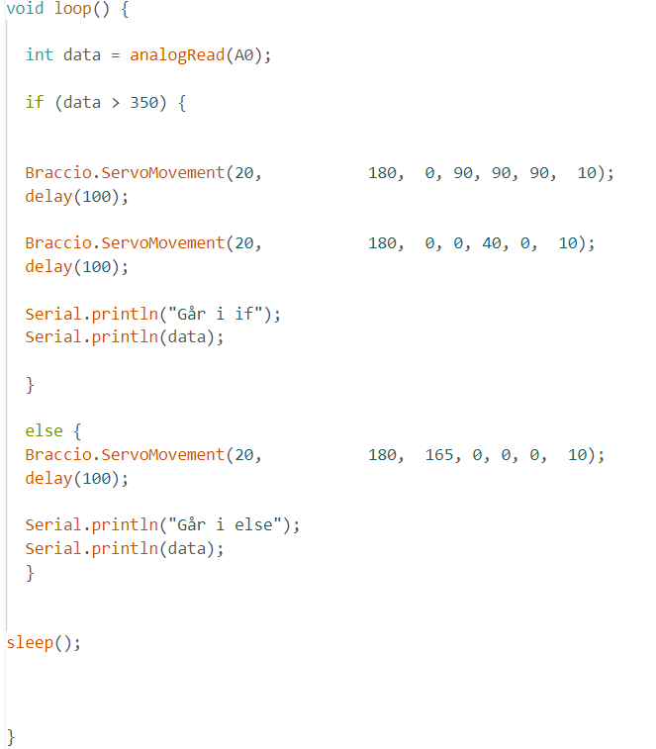
Vår data input i If-løkken vil reagere på et signal over 350. Dette tallet kom vi fram til ved å bruke serial plotter, fra denne grafen kunne vi lese av hva som ville bli vårt høyeste og laveste signal ved muskel aktivitet. ServoMovement bestemmer hvilken bevegelse armen ville gi. Serial.print funksjonen brukte vi som et hjelpemiddel for å se hvor i koden vi var når programmet ble kjørt.

5.2 – Beregninger og likninger

5.2.1 Elektromyografi beregninger
Her vil vi foreta oss beregningene av verdiene. Vi viser til systemskisse for å se dette i «bruk».
Det første vi startet med var å koble opp en instrumentforsterker. Vi havnet på valget av en INA128, som har en innebygd 50kΩ motstand i en standard forsterkningslikning. Da kunne vi bruke denne formel i punkt 1. For å kalkulere hva motstand R_{g} skulle være på med en ønsket forsterkning på 10:
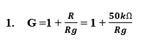 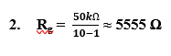Motstander på 4,7 kΩ var det nærmeste vi fant, da fikk vi en forsterkning på ca. 11,6.
Ved beregning av 2.ordens aktivt Sallen-Key lavpass og høypass filter har vi brukt Okawa electric design sin kalkulator. Vi testet oss fram med cut-off frequency mellom 10 Hz og 500 Hz. Som vi vet vil høypassfilter la høye verdier passere, imens lavpassfilter vil la lave verdier passere. For å finne verdier på motstander og kondensatorer som virket rimelige, testet vi oss fram og landet på en filtrering på 10Hz-330Hz.
I teorien vår beregnet vi at vi måtte minst ha 1000 i forsterkning, ettersom vi landet på ca.11 i forsterkning fra instrumenteringsforsterken, manglet vi enda 100. Vi valgte å ha en inverterende forsterker, vi bruke standard formel for å finne riktige verdier:
- G = - $\frac{Rf}{Ri}$ à -100 = $\frac{100kΩ}{1kΩ}$
Når vi skulle utforme en helbølge likeretter gikk vi for en standard modell, med 5 motstander der motstand nummer R₉ og R₁₁ (ref. til systemskisse), skal være dobbelt så stor som de andre motstandene. I praksis hadde vi ikke 20kΩ motstander å måtte derfor bruke 2 stk. 10k Ω i serie.
Det siste vi nå manglet i kretsen vår var en integrator, standard integrator formel:
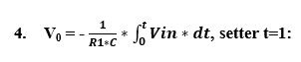 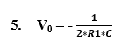 Fra dette får vi formel i punkt 6. Vi velger å sette F til å være 3 Hz grunnet at signalet fra muskelen vil ligge rundt ca. 2-3Hz. Vi valgte deretter å bruke en lav verdi for kondensatoren og høy verdi for motstandene. Av det vi hadde tilgjengelig valgte vi 0,22 uF.
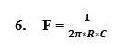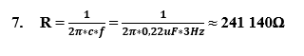
Da velger vi å bruke en motstand på 220kΩ

5.2.2 Fotopletysmografi beregninger

Vi valgte først å forsterke signaler med en gain på 1000. Formel brukt:
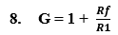
På grunnlag av ønsket gain valgte vi R1=1K ohm og Rf=1M ohm. Da får vi en forsterkning på 1001.
Videre fant vi ut at hvis vi ville ha et signal mellom 2-3V måtte vi forsterke det med 30. Da valgte vi R1 = 33ohm og Rf = 1000ohm. Da fikk vi en forsterkning på 31 334.
Vi valgte å ha en båndbredde mellom 0,5Hz og 4Hz. Vi valgte at alle våre kondensatorer til å ha en verdi på 1uF. Brukte denne formelen til å finne verdien på R på høypassfilteret.

- R=$\frac{1}{2π*c*f}$= $\frac{1}{2π⋅1uF⋅0,5Hz}$≈ 318 309 ohm.
Vi valgte da å bruke en motstand på 330k ohm.
Lavpassfilter:
- R= $\frac{1}{2π*c*f}$= $\frac{1}{2π⋅1uF⋅4Hz}$≈ 39 788 ohm.
Vi valgte da en motstand på 33k ohm.

6. Diskusjon

6.1 Analyse av resultater
Vi henviser til tabell i punkt 5.1 der vi sammenligner våre ønsket resultater og faktiske resultater.
PPG’n i sin helhet fungerer og gir oss en puls på oscilloskopet. LED sender lys og får dioden til å produsere strøm. Her kan inngangssignalet variere grunnet mange ulike forstyrrelser, som andre lyskilder, bevegelser og dårlig kontakt. Våre beregninger på filtrering stemte ikke helt overens med faktisk filtrering, da det er begrenset med motstandsverdier og derfor vanskelig å lande på samme verdi. Men vi fikk nok filtrering til å få et leselig signal ut, uten noe særlig støy. I likhet var også beregningene våre på antall forsterkning annerledes enn faktisk resultat. Vi tenkte at vi måtte ha en forsterkning på 100 000 for å få ut 1V. Men etter hvert som kretsen kom opp så vi at dette var alt for mye, og ikke nødvendig. Etter mye testing kom vi fram til at det holdt med en forsterkning på 30 000.

Når kretsen var ferdig og ønsket resultat oppfylt koblet vi den opp med vår egenproduserte klype som skulle være med på å bidra til mindre støy og forstyrrelser på signalet. Vi hadde et problem med klypa og det var at signalet plutselig ble en god del mindre. Vi gikk fra 2.2V utsignal til 0,7-1V utsignal. Dette kan være pga. Dårlig kontakt, lysstrålene treffer ikke dioden som det skal og at klypa ikke sitter stramt nok på fingeren. Som kan skyldes dårlig 3D printet design av klypen eller andre utenforstående faktorer.

EMGen vår fungerer sånn som den skal og samsvarer så og si helt med våre beregninger. Det eneste som kan avvike noe er avlesningen på oscilloskopet, hvor signalet havner noe høyere enn forventet. Men dette kan skyldes omgivelsene, dårlig kontakt eller apparat som fusker ut ifra det vi selv har opplevd. Vi får målt muskelaktivitet og får ut ønsket spenning. Vi opplevde at vi måtte ha høyere forsterkning enn forventet, dette grunnet at vi fikk et høyere spenningstap av likeretteren og integratoren vår enn forventet. Vi måtte legge til en ekstra forsterker, en inverterende, fordi signalet vårt var negativt. Vi endte da opp med en forsterkning på over 11 000. Signalet vårt var nå sterkt nok til å leses av i Arduinoen og vi lykkes med å skape bevegelse i robotarmen ved kontraksjon av muskelen.

6.2 Mulige feilkilder
Selv om vi til slutt fikk til å koble opp kretsene våre akkurat som vi hadde skissert dem, ville de ikke samarbeide. Da gjaldt det å sette seg ned og tenke over de mulige problemene som kan ha oppstått. Vi kom fram til at de mulige feilkildene våre kunne være alt fra defekte komponenter til feil oppkobling, samt defekte kabler. I tillegg har støy fra stikkontakten ført til feilaktig måling ved spesifikke frekvenser.
Uønskede resultater kan skyldes bevegelsesartefakter som introduserer støy inn i signalet, og, spesielt for PPGen, forstyrrelser fra andre lyskilder kan bidra til feilaktige målinger. EMGens uønskede resultater kan skyldes feil plassering av elektrodene slik at signalet blir uklart, for lite forsterkning av signalet som fører til at det blir uleselig, eller dårlig kontakt mellom hud og elektrode.

6.3 Sammenligne med teori og andre produkter
Vi opplevde at det var avvik mellom teorien, våre beregninger og vårt faktiske produkt. Dette påvirket oppsettet av kretsene våre og førte til at vi har måtte teste oss fram med ulike motstander og kondensatorer for å se hva som ga oss best resultat. Noe som er forenelig med at det ikke er motstander og kondensatorer i alle størrelser tilgjengelig. I forhold til andre produkter er vår EMG og PPG noe mindre avansert enn en de som faktisk brukes i praksis. Vår PPG mangler blant annet en penere utforming, samt display, å vår EMG er mye større enn kretskortene som er i dagens maskiner. Nåværende lignende system til robotarmen som styres av muskelaktivitet er Da Vinci roboten. Denne roboten er teknologisk avansert, og det trengs bredere kompetanse, samt tid for å utvikle et slikt system.

7. Konklusjon
Å designe PPG og EMG har vært det mest omfattende prosjektet vi har vært igjennom så langt. Gjennom prosjektet fikk vi forståelse for hvordan de ulike feltene Elektronikk og Medisin, flettes sammen for å lage nyttige og viktige medisinsk teknologiske hjelpemidler. I starten virket prosjektet veldig avansert og til tider uoppnåelig, men etter hvert som timene gikk, ble kompetansen bredere og vi følte mestring. I anledning et større prosjekt med bedre tid, ville vi ha utviklet kretskort for begge systemene våre, med blant annet avanserte filter og høyere forsterkning for bedre presisjon. Det skulle også vært designet et skall til hvert av systemene våre.
Vi klarte å gjennomføre prosjektets formål, med å utvikle en fungerende muskelstyrt robotarm og måling av puls. Dette på grunn av godt samarbeid, god kommunikasjon og bra inndeling av arbeidsoppgaver.

8. Referanser
Engstrøm, Morten. (2023, 27. januar). Elektromyografi. I Store medisinske leksikon. Hentet 14.04.2023 fra elektromyografi – Store medisinske leksikon (snl.no)
Birger Kaada (2018, 9.oktober). Aksjonspotensial. I Store Medisinske Leksikon. Hentet 13.04.2023 fra https://sml.snl.no/aksjonspotensial
TÜV SÜD. (u.å.). Electrical Safety Testing for Medical Devices and IVDs. Hentet 13.04.2023 fra Electrical Safety Testing for Medical Devices and IVDs | TÜV SÜD (tuvsud.com)
Bishop, Josh. Op-amp integrator. I Circuitbread. Hentet 01.03.2023 fra
Op-Amp Integrator - Electronics Tutorials | CircuitBread

Texas Instruments. (Februar 2018). Integrator circuit. I Texas instruments. Hentet 01.03.23 fra Integrator circuit (Rev. A) (ti.com)

Løseth, S. Torbergsen, T. (2013, 22. januar). Elektromyografi og nevrografi ved alvorlig nevromuskulær sykdom, Den norske legeforeningen. Hentet 01.03.2023 fra Elektromyografi og nevrografi ved alvorlig nevromuskulær sykdom | Tidsskrift for Den norske legeforening (tidsskriftet.no)

Electronics-Tutorials. (u.å.) Sallen and key filters. Electronics tutorials. Sallen and Key Filter Design for Second Order Filters (electronics-tutorials.ws)

Kazamel, M. Province, P, Alsharabati, M. Oh, S. (2016, 8. februar). History of electromyography and Nerve cuncuction studies: A tribute to the founding fathers. Hentet 14.04.2023 fra History of Electromyography (EMG) and Nerve Conduction Studies (NCS): A Tribute to the Founding Fathers (P05.259) | Neurology

Ash C, Dubec M, Donne K, Bashford T. (2017, 12. September). Effect of wavelength and beam width on penetration in light-tissue interaction using computational methods. I PubMed. Hentet 14.04.2023 fra
Effect of wavelength and beam width on penetration in light-tissue interaction using computational methods - PubMed (nih.gov)

Zou, Xiangxin.(2020). The design of the electromyography sensor with the modifying circuit. Fra Journal of Physics: Confrence series. IOP Publishing Ltd. The Design of the Electromyography Sensor with the Modifying Circuit - IOPscience

Jetlund, Ola. (versjon 2.0, 2021, 3. Desember). Elektronikk – det absolutte minimum. Forlag Ola Jetlund.

Han S, Roh D, Park J, Shin H. (2019, 10. Desember). Design of Multi-Wavelength Optical Sensor Module for Depth-Dependent Photoplethysmography. I MDPI. Hentet 14.04.2023 fra
https://doi.org/10.3390/s19245441

Severinghaus, J. W. (2007, desember). Takuo Aoyagi: Discovery of Pulse Oximetry. Anesthesia & Analgesia. Hentet 14.04.2023 fra https://journals.lww.com/anesthesia-analgesia/Fulltext/2007/12001/Takuo_Aoyagi__Discovery_of_Pulse_Oximetry.1.aspx

